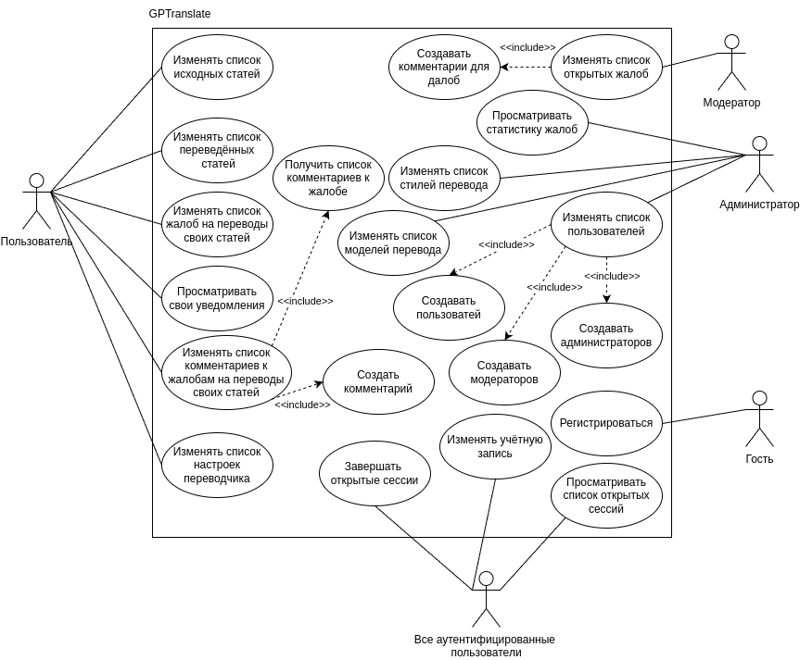
Добавить “Аутентифицироваться” к гостю
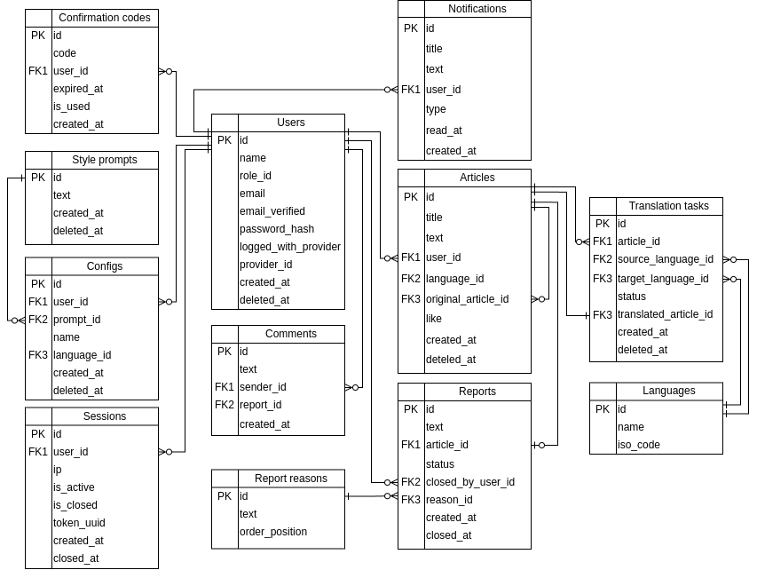
Нет стрелок к comments.report_id, articles.language_id и configs.language_id
Нужно добавить title к StylePrompts
Переименовать role_id в role
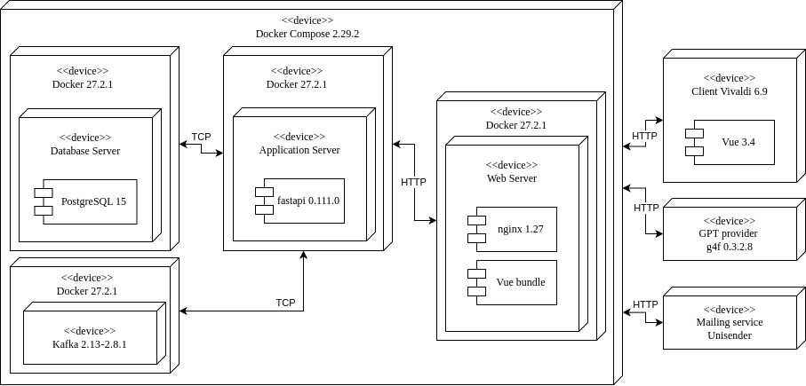
Добавить таблицу Модель (перевода)

